Методические рекомендации к тематическому занятию
«Танк Т-34 - лучший танк ХХ века»
для обучающихся 6-9 классов

Цель: формирование ценностного отношения к истории страны, её героическому прошлому в годы Великой Отечественной войны 1941-1945 гг., уважительного отношения к ветеранам войны и труженикам тыла, деятелям науки, советским конструкторам.
Задачи:
- ознакомление обучающихся со славными страницами истории Российской армии;
- расширение представления обучающихся об истории создания отечественного вооружения;
- воспитание у обучающихся патриотизма и чувства гражданской ответственности на примере изучения истории Великой Отечественной войны 1941–1945 гг.;
- развитие умения анализировать информацию, представленную в различных знаковых системах, источниках информации; аргументированно высказывать свою точку зрения.

Методический материал носит рекомендательный характер; учитель, принимая во внимание особенности каждого класса, может варьировать вопросы, их количество, менять этапы занятия.
Слайды | Комментарий для учителя
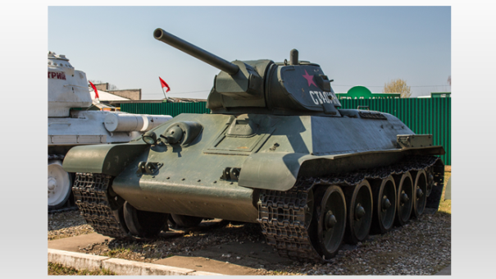 | В этом году легендарному танку, прославившемуся во время Второй Мировой войны, исполнилось 80 лет. Его серийное производство было начато на Харьковском паровозостроительном заводе. Автором легендарной машины стал советский инженер Михаил Кошкин.  Как вы думаете, о какой танке пойдет речь на сегодняшнем занятии?
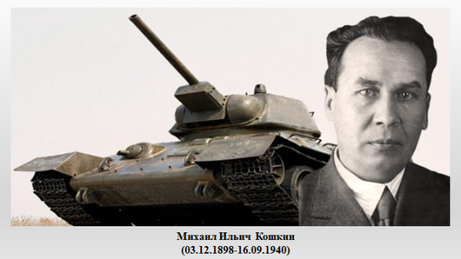 | В сентябре 1937 года директору Харьковского паровозостроительного завода имени Коминтерна (завод № 183) было направлено распоряжение «Для проектирования машины создать на заводе отдельное конструкторское бюро (ОКБ)…».  В ноябре 1937 года начальником ОКБ завода № 183 назначен М.И. Кошкин.  19 декабря 1939 года постановлением Комитета обороны при СНК Союза ССР № 443сс на вооружение РККА принят танк А-32, получивший аббревиатуру Т-34, с толщиной основных броневых листов 45 миллиметров. А 27 апреля 1940 года подписан отчет о войсковых испытаниях двух танков Т-34.  Как вы считаете, чем были вызваны такие сжатые сроки создания нового танка?
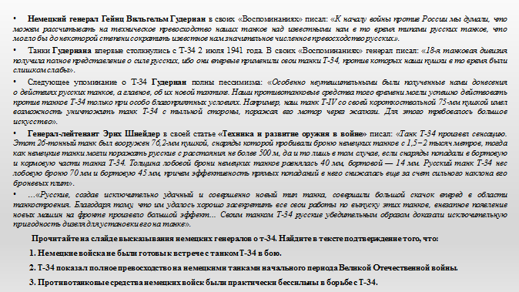 | Посмотрите фрагмент фильма.  Неоспорима роль танка Т-34 на полях сражений Второй мировой войны. Известно, что на третий день войны с Советским Союзом рейхсканцлеру Германии было доложено о двух захваченных танках: тяжелом КВ и среднем Т-34. Гитлер в шоке: никто в военном руководстве рейха не знал о существовании этих танков. «Если бы мне было известно о таких танках у русских, возможно, я не начал бы эту войну», - заявил фюрер своим генералам.  Прочитайте на слайде высказывания немецких генералов о т-34. Найдите в тексте подтверждение того, что:  - Немецкие войска не были готовы к встрече с танком Т-34 в бою.  - Т-34 показал полное превосходство над немецкими танками начального периода Великой Отечественной войны.  - Противотанковые средства немецких войск были практически бессильны в борьбе с Т-34.
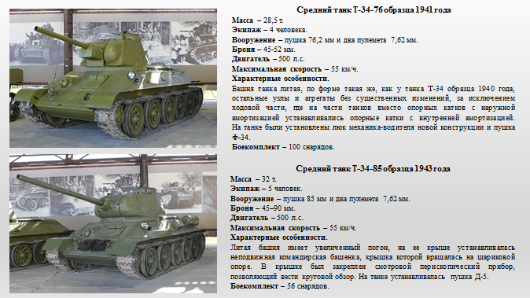 | На протяжении всей войны осуществлялась модернизация танка исходя из потребностей фронта.  В конце 1942 года на Восточный фронт поступили новейшие германские танки и самоходные артиллерийские установки с усиленной броневой защитой и мощным длинноствольным вооружением.  Советский средний танк Т-34 с 76-мм пушкой Ф-34 сохранил своё превосходство над противником в быстроходности, манёвренности и проходимости, но значительно уступал «Тигру», «Фердинанду» и «Пантере» в броневой защите и вооружении.  Постановлением ГКО № 5021 от 23 января 1944 года на вооружение РККА принят средний танк Т-34 с орудием калибра 85-мм. спроектированный на базе серийного танка Т-34 образца 1942 года. Установка 85-мм пушки и конструктивные доработки значительно повысили боевую эффективность танка Т-34-85 по сравнению с Т-34-76.  На слайде представлены два танка с кратким техническим описание. Внимательно ознакомьтесь с материалом слайда и сделайте вывод об основных отличиях танков. По каким показателям можно судить о превосходстве Т-34-85 над Т-34-76?
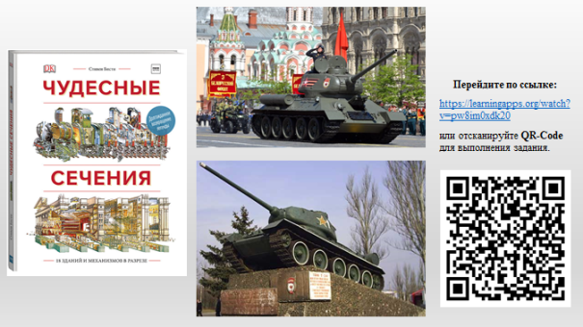 | В годы Второй мировой войны было выпущено 58881 танков Т-34 различной модификации. Премьер-министр Великобритании лорд Уинстон Черчилль, подводя итоги Второй мировой войны, на вопрос журналистов о самом лучшем оружии ответил так: «Три. Английская пушка. Немецкий самолет «Мессершмитт». Русский танк Т-34. Однако, если в первых двух случаях мне понятно, как это было сделано, то я совершенно не понимаю, как появился такой чудо-танк…».  В знаменитой книге-альбоме Стивена Бисти «Чудесные сечения» («Incredible cross-sections»), вышедшей в свет в Великобритании в 1992 году, рассказывается о величайших творениях человечества всех времен и народов. Их всего 18, среди них - танк Т-34!  Официально в СССР танки Т-34-85 выпускали до 1946 года. Но принципы, заложенные в Т-34, получили дальнейшее развитие в целой серии советских и российских танков: Т-54, Т-55, Т-62, Т-64, Т-72, Т-80 и т.д.  Выполните задание.  Для выполнения задания перейдите по ссылке или отсканируйте QR-Code.
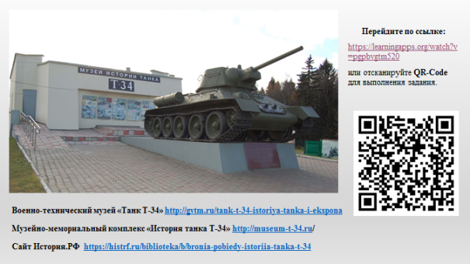 | По итогам ХХ столетия советский средний танк Т-34 признан специалистами различных стран шедевром мирового танкостроения.  Т-34, созданный в конце 1930-х годов, находился на вооружении Вооруженных сил СССР и Российской Федерации с июня 1940 по сентябрь 1997 года.  Он стал самым массовым танком в мире, состоял на вооружении в 46 государствах и успешно применялся во всех часовых поясах и на всех широтах – от Заполярья до Южной Африки.  А в настоящее время является самым массовым памятником воинской доблести.  Выполните задание.  Для выполнения задания перейдите по ссылке или отсканируйте QR-Code.  На слайде представлены ссылки на дополнительный материал для ознакомления с историей Т-34:  Военно-технический музей «Танк Т-34»,  Музейно-мемориальный комплекс «История танка Т-34»,  Сайт История РФ

